Új szakember érkezik a Yettel Magyarország felsővezetésébe
Mohamed ElSayad 2023. január 31-gyel távozik a Yettel Magyarországtól, pozícióját Nemanja Zilovic tölti be a kereskedelmi divízió élén.
Nemanja 2003 óta dolgozik a mobilkommunikáció területén, pályafutása során különböző lakossági marketingkommunikációs és marketinges munkaköröket töltött be igazgatóként Montenegróban és Szerbiában. 2016 óta vezérigazgató-helyettesként dolgozott a szerb Yettel felsővezetésében, innen érkezik a Yettel Magyarország felsővezetésébe: a szerb operáció stratégiájáért és transzformációjáért felelt, valamint jelentős szerepe volt a Yettel márka regionális bevezetésében is, amelynek során több ízben volt alkalma együtt dolgozni a magyar csapattal is.
„Ismerve Nemanja üzleti tapasztalatait, valamint marketing és kereskedelmi szakértelmét, biztos vagyok benne, hogy az ő érkezése újabb pozitív lendületet ad a márkánknak és a kereskedelmi működésünknek.” – mondta a bejelentés kapcsán Peter Gazik, a Yettel Magyarország vezérigazgatója.
A terület korábbi vezetője, Mohamed ElSayad négy és fél év után, 2023. január 31-gyel távozik a vállalattól.
"Köszönjük Mo-nak az elmúlt években nyújtott teljesítményét. Fontos szerepe volt a cég növekvő pályára állításában, miközben otthoni és irodai szolgáltatásokkal jelentünk meg a piacon; valamint azt, hogy a kezdetektől végigkísérte a Yettel márka sikeres magyarországi bevezetését.” – tette hozzá Peter Gazik.
„Nagyon várom, hogy csatlakozhassak a magyar csapathoz, amely évek óta növekedési pályán mozog egy dinamikusan fejlődő, összetett és kihívásokkal teli környezetben. Minden tőlem telhetőt meg fogok tenni azért, hogy a piaci lehetőségek kiaknázásával tovább építsem a Yettel pozícióját Magyarországon.” – mondta Nemanja.
Nemanja Zilovic
Nemanja a belgrádi Művészeti Akadémián szerzett művészeti és médiaproduceri diplomát, innen vezetett útja a telekommunikáción belül a marketingkommunikációs területre. 20 éves telekommunikációs és jelentős felsővezetői tapasztalatával a Yettel Magyarországhoz érkezését követően Nemanja irányítása alá tartoznak majd a magyar leányvállalat lakossági és üzleti marketing, a marketingkommunikációs, az ügyfélszolgálati, az online csatornákat és az üzlethálózat működését koordináló igazgatóságok, valamint az ügyfélközpontúság erősítéséért felelős terület is. Szabadidejében Nemanja szeret hegyi kerékpározni, kutyájával túrázni, fantasy és science fiction hangoskönyveket hallgatni. Örömmel ajánlja Rebecca F. Kuang, The Poppy War trilógiáját, a lenyűgöző történelmi fantáziát, amely a háború brutális valóságát egy kitalált ország összetett politikáján keresztül tárja fel, valamint John Gwynne, The Bloodsworn Saga című skandináv ihletésű, mítoszokkal teli epikus fantasy sorozatát.
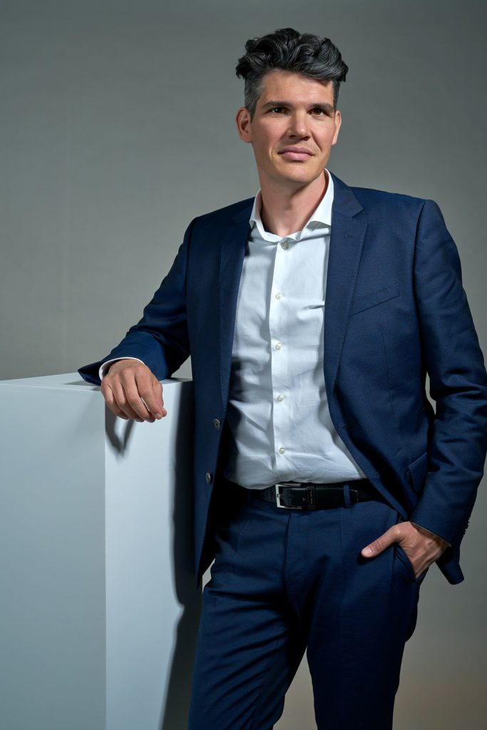 | © Yettel Magyarország Zrt.
Eredeti tartalom: Yettel Magyarország Zrt.
Továbbította: Helló Sajtó!
Ez a sajtóközlemény a következő linken érhető el:

